DolphinDB与TDengine性能对比报告

- 概述

为帮助用户了解现有时序数据库适宜应用的场景，我们对DolphinDB和TDengine进行了性能对比测试，此次对比测试涵盖性能对比、功能对比、占用资源对比三个方面。为使测试可轻易重复，本次测试所采用的数据集为Java生成的模拟数据。

在本次的所有测试中，DolphinDB与TDengine各有所长，主要结论如下：

-
-
-

- 测试环境

由于TDeinge集群版本闭源，本次测试中DolphinDB与TDengine均使用单机版本。本次测试的系统环境如下：

主机：DELL OptiPlex 7060
CPU：Intel(R) Core(TM) i7-8700 CPU @ 3.20GHz × 12
内存：32 GB （8GB × 4, 2666 MHz）
硬盘：256GB SSD
OS：Ubuntu 18.04.2 x64

其中，测试使用的DolphinDB版本为Linux 0.97.6，最大内存设置为24G。

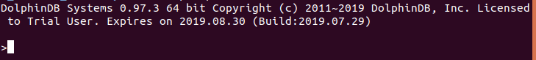

测试使用的TDengine版本为1.6.1.7，根据TDengine官方博客中TDegnine与InfluxDB对比测试报告中的步骤进行配置。

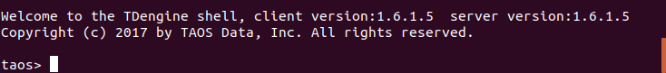

具体的配置文件见附件。

- 测试数据集

数据生成程序模拟若干温湿度计生成的数据，分别生成6 个字段的小数据集和131字段的大数据集。

1.小数据集
每条数据共6个字段，包含了数据产生的时间戳、设备ID、设备分组、设备名称，温度和湿度。同时，为了尽可能真实地模拟工业场景下产生的数据，没有使用完全随机数，而是针对每个温度计确保生成的数据值呈正态分布，且数据按照时间分布有序。测试数据的生成频率为1秒钟，数据集包含10000台设备，每台设备10000条记录，共计1亿条记录。

由于DolphinDB与TDengine分别采用C++ API 和 C API从磁盘上读取csv文件，读取方式有所差异，故DolphinDB与TDengine的测试数据集为不同存储形式的相同数值的两种数据集。测试数据生成程序见附件。

DolphinDB小数据集样本：
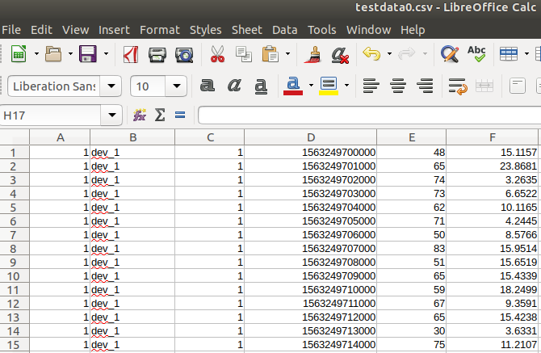

TDengine小数据集样本：
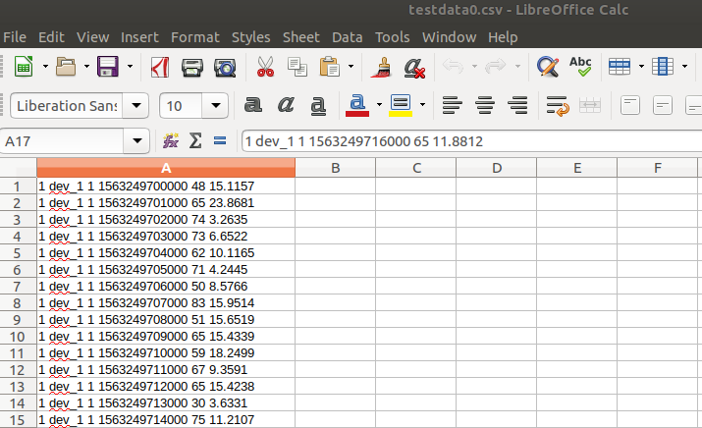

- 大数据集
生成的大数据集在原有小数据集基础上增加了125个字段，每条数据共131个字段，除了原有的数据产生的时间戳、设备ID、设备分组、设备名称，温度和湿度这6个字段之外，另外追加63个整型字段和62个浮点型字段。

类似地，大数据集也是具备不同的数据存储形式，但是数据值相同的两个数据集。测试数据生成程序见附件。

DolphinDB大数据集样本
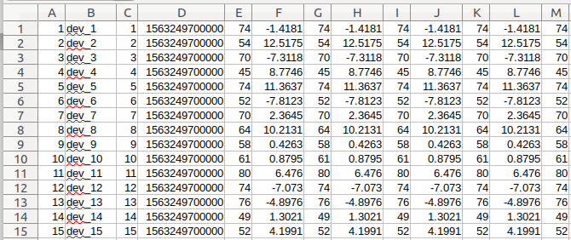

TDengine大数据集样本

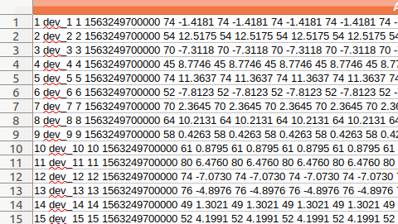

- 测试数据生成程序用法

相关参数如下

- dolphindb_dataDir 生成的DolphinDB数据文件，默认为“~/”
- tdengine_dataDir 生成的TDengine数据文件路径，默认为“~/”
- numOfFiles 生成的数据文件数目，默认为100
- numOfDevices 测试数据集中的设备数目，默认为10000
- rowsPerDevice 测试数据集中每台设备包含的记录条数，默认为10000
- bigData 生成的表列数，默认为0，代表生成小数据集，1为生成大数据集

执行如下命令，会分别在~/dolphindb_testdata和~/tdengine_testdata目录下生成100个数据文件，每个文件包含100台设备的测试数据，每条数据6个字段；合计10000台设备，每台设备10000条记录.若要生成大数据集，只需将“-bigData 0”改为“-bigData 1”即可

$ javac DataGenerator.java
$ mkdir ~/dolphindb_testdata
$ mkdir ~/tdengine_testdata
$ java DataGenerator -dolphindb_dataDir ~/dolphindb_testdata -tdengine_dataDir ~/tdengine_testdata -numOfDevices 10000 -numOfFiles 100 -rowsPerDevice 10000 -bigData 0

- 数据表结构介绍

以下是device表在DolphinDB和InfluxDB中的结构：

列名 | DolphinDB数据类型 | TDengine数据类型
devId | INT | INT
devName | SYMBOL | BINARY
devGroup | INT | INT
time | LONG | TIMESTAMP
temperature | INT | INT
humidity | DOUBLE | FLOAT
- 分区介绍

在DolphinDB中，我们按照devid进行范围分区，由于此次模拟生成的设备ID取值范围为1到10000，我们将数据按照每100个ID为一组作为一个分区，分成100个分区进行存放。由于大数据集相比小数据集只是多了列数，因此采用同样的分区方案。

在TDengine中，我们根据TDengine的特性，采用一个设备id使用一张表进行存储的方式来存放数据，因此共计有10000张表。

- 数据导入导出测试

- 导入数据

- DolphinDB导入
DolphinDB使用C++接口，编写数据写入以及查询程序，通过编译cpp文件进行写入和查询测试。具体编译导入程序的步骤如下：

- 下载整个测试项目
- 执行如下语句，在当前目录下生成可执行文件./dolphindbTest
$ cd import_script/dolphindb/project
$ make
- 了解测试程序用法以及相关参数
- writeClients 并发写入的客户端链接数目，默认为1
- rowsPerRequest 一次请求中的记录条数，默认为100，范围1-1000
- dataDir 读取的数据文件路径，来自于测试数据生成程序
- numOfFiles 从数据文件路径中读取的文件个数
- 通过在终端执行如下语句开启1个客户端读取~/tdengine_testdata目录中的100个数据文件，每个请求写入1000条数据进行导入：
$ ./dolphindbTest -dataDir ~/DolphinDB_TDengine/comparisonTest/data/dolphindb_testdata -numOfFiles 100 -writeClients 1 -rowsPerRequest 1000

- TDengine导入
TDengine使用原生C语言接口，编写数据写入及查询程序，通过编译C文件进行写入和查询测试。具体编译导入程序的步骤如下：

- 下载导入程序源代码
- 执行如下语句，在当前目录下生成可执行文件./tdengineTest。
$ cd tdengine
$ make
- 了解测试程序用法以及相关参数
- writeClients 并发写入的客户端链接数目，默认为1
- rowsPerRequest 一次请求中的记录条数，默认为100，范围1-1000
- dataDir 读取的数据文件路径，来自于测试数据生成程序
- numOfFiles 从数据文件路径中读取的文件个数
- 通过在终端执行如下语句开启1个客户端读取~/tdengine_testdata目录中的100个数据文件，每个请求写入1000条数据进行导入：
$ ./tdengineTest -dataDir ~/DolphinDB_TDengine/comparisonTest/data/tdengine_testdata -numOfFiles 100 -writeClients 1 -rowsPerRequest 1000

4.1GB小数据集导入性能对比如下表所示，数据导入后存放在ssd：
数据集大小(GB) | 线程数 | 一次请求中的记录条数 | DolphinDB | TDengine
4.1  （3tags +3columns） | 10 | 100 | 269.03 | 87.79
4.1  （3tags +3columns） | 10 | 500 | 39.78 | 61.62
4.1  （3tags +3columns） | 10 | 1000 | 26.19 | -
4.1  （3tags +3columns） | 10 | 10000 | 15.00 | -
4.1  （3tags +3columns） | 10 | 100000 | 11.63 | -
4.1  （3tags +3columns） | 7 | 100 | 236.30 | 94.89
4.1  （3tags +3columns） | 7 | 500 | 62.41 | 73.14
4.1  （3tags +3columns） | 7 | 1000 | 30.01 | -
4.1  （3tags +3columns） | 7 | 10000 | 20.51 | -
4.1  （3tags +3columns） | 7 | 100000 | 14.07 | -
4.1  （3tags +3columns） | 1 | 100 | 1051.69 | 462.74
4.1  （3tags +3columns） | 1 | 500 | 232.45 | 283.86
4.1  （3tags +3columns） | 1 | 1000 | 160.57 | -
4.1  （3tags +3columns） | 1 | 10000 | 67.67 | -
4.1  （3tags +3columns） | 1 | 100000 | 56.91 | -

4.1GB小数据集导入性能对比如下表所示，数据导入后存放在hdd：
数据集大小(GB) | 线程数 | 一次请求中的记录条数 | DolphinDB | TDengine
4.1  （3tags +3columns） | 10 | 100
4.1  （3tags +3columns） | 10 | 500 | 65.596
4.1  （3tags +3columns） | 10 | 1000 | 50.965 | -
4.1  （3tags +3columns） | 10 | 10000 | 13.17 | -
4.1  （3tags +3columns） | 10 | 100000 | 11.811 | -
4.1  （3tags +3columns） | 7 | 100
4.1  （3tags +3columns） | 7 | 500
4.1  （3tags +3columns） | 7 | 1000 |  | -
4.1  （3tags +3columns） | 7 | 10000 |  | -
4.1  （3tags +3columns） | 7 | 100000 |  | -
4.1  （3tags +3columns） | 1 | 100
4.1  （3tags +3columns） | 1 | 500
4.1  （3tags +3columns） | 1 | 1000 |  | -
4.1  （3tags +3columns） | 1 | 10000 |  | -
4.1  （3tags +3columns） | 1 | 100000 |  | -

70.4GB数据集导入性能对比如下表所示：
数据集大小(GB) | 线程数 | 一次请求中的记录条数 | DolphinDB | TDengine
470.4  （3tags +128columns） | 10 | 10 |  | 2969.81
470.4  （3tags +128columns） | 10 | 100 | 11504.9
470.4  （3tags +128columns） | 10 | 1000 | 1082.02 | -
470.4  （3tags +128columns） | 10 | 10000 | 3428.15 | -
470.4  （3tags +128columns） | 10 | 100000 |  | -
470.4  （3tags +128columns） | 7 | 10
470.4  （3tags +128columns） | 7 | 100
470.4  （3tags +128columns） | 7 | 1000 |  | -
470.4  （3tags +128columns） | 7 | 10000 |  | -
470.4  （3tags +128columns） | 7 | 100000 |  | -
470.4  （3tags +128columns） | 1 | 10
470.4  （3tags +128columns） | 1 | 100
470.4  （3tags +128columns） | 1 | 1000 |  | -
470.4  （3tags +128columns） | 1 | 10000 |  | -
470.4  （3tags +128columns） | 1 | 100000 |  | -

- 导出数据

本次测试中，将小数据集导出为csv文件写到hdd磁盘上。
在 DolphinDB 中使用如下语句进行数据导出，耗时 50 秒。

saveText(select * from dev, '/media/hj/aa/DolphinDB_TDengine/export_files/DolphinDB/dev.csv')

在 TDengine 中使用如下语句进行数据导出，耗时 125 秒。

select * from db3.devices >> /media/hj/aa/DolphinDB_TDengine/export_files/TDengine/dev.csv ;

小数据集导出性能对比如下表所示：

数据集大小(GB) | DolphinDB | TDengine | DolphinDB/TDengine
4.1 | 200 万条/秒 共 50 秒 | 80 万条/秒 共125秒 | 2.5

- 资源占用对比

- 磁盘空间占用对比
导入数据后，DolphinDB和TDengine占用空间如下表所示：

数据集大小(GB) | DolphinDB(GB) | TDengine(GB) | DolphinDB/TDengine
4.1 | 1.3 | 0.45 | 0.34
70.4 | 69.4 | 60.9 | 0.88

DolphinDB 的空间利用率与 TDengine相比，两款数据库都对数据进行了压缩存储，但TDengine压缩效果更好。
- 内存占用对比
DolphinDB可以通过配置文件来限制最大内存，而TDengine 不可以。在导入数据期间，观察内存占用情况。

- 数据库查询性能测试
查询测试的时间包含磁盘 I/O 的时间，为保证测试公平，每次启动程序测试前均通过 Linux 系统命令sudo sh -c "sync;echo 3 > /proc/sys/vm/drop_caches "分别清除系统缓存，再通过执行查询脚本进行查询。
4.1GB小数据集查询测试结果如下表所示：

ID | 测试项目 | DolphinDB(ms) | TDengine(ms) | TDengine/  DolphinDB
1 | 查询总记录数 | 1 | 12
2 | 点查询：按设备 ID 查询记录数 | 2 | 2
3 | 范围查询：查询某时间段内的记录数 | 258 | 41
4 | 范围查询：查询某时间段内某些设备的所有记录 | 28 | 不支持
5 | 范围查询：查询某时间段内某些设备满足一定筛选条件的特定记录 | 46 | 不支持
6 | 精度查询：查询各设备在每5分钟内，湿度小于20的设备的湿度最大值、最小值之差 | 1773 | 856
7 | 聚合查询：计算每组设备中，温度超过49度的设备数量 | 227 | 826
8 | 聚合查询：计算1到50组设备中，温度超过49度的设备的最大湿度 | 491 | 498
9 | 聚合查询：查询前10组设备在每1分钟内的平均温度 | 363 | 60
10 | 聚合查询：查询各设备在某一时间段内的平均温度 | 436 | 317
11 | 聚合查询：查询每组设备在某一时间段内的平均温度 | 494 | 179
12 | 聚合查询：计算各个时间段内各组设备的平均温度 | 7170 | 不支持
13 | 对比查询：对比10个设备30分钟内每分钟平均温度的变化情况 | 39 | 不支持
14 | 经典查询：计算某时间段内高温度设备的最大湿度 | 584 | 256
15 | 经典查询：统计每组设备的平均温度和最大、最小温度，并按平均温度降序排列 | 305 | 不支持
16 | 经典查询：查找所有设备平均温度最高的时段，并按照温度降序排列、按照时间升序排列 | 500 | 不支持
17 | 经典查询：计算各个时间段内某些设备的总温度，并在各个时段内按总温度降序排列 | 29 | 不支持
18 | 经典查询：查询最近20条湿度大于10的设备记录 | 556 | 不支持

70.1GB中等数据集查询测试结果如下表所示：
ID | 测试项目 | DolphinDB(ms) | TDengine(ms) | TDengine/  DolphinDB
1 | 查询总记录数 | 0.004 | 1.123
2 | 点查询：按设备 ID 查询记录数 | 0.381 | 0.002
3 | 范围查询：查询某时间段内的记录数 | 31.51 | 81.93
4 | 范围查询：查询某时间段内某些设备的所有记录 | 14.515 | 不支持
5 | 范围查询：查询某时间段内某些设备满足一定筛选条件的特定记录 | 1.675 | 不支持
6 | 精度查询：查询各设备在每5分钟内，湿度小于20的设备的湿度最大值、最小值之差 | 18.118 | too slow
7 | 聚合查询：计算每组设备中，温度超过49度的设备数量 | 60.92 | 124.029
8 | 聚合查询：计算1到50组设备中，温度超过49度的设备的最大湿度 | 7.333 | 29.392
9 | 聚合查询：查询前10组设备在每1分钟内的平均温度 | 0.395 | 0.124
10 | 聚合查询：查询各设备在某一时间段内的平均温度 | 0.447 | 0.337
11 | 聚合查询：查询每组设备在某一时间段内的平均温度 | 0.52 | 0.197
12 | 聚合查询：计算各个时间段内各组设备的平均温度 | 8.091 | 不支持
13 | 对比查询：对比10个设备30分钟内每分钟平均温度的变化情况 | 0.038 | 不支持
14 | 经典查询：计算某时间段内高温度设备的最大湿度 | 0.642 | 0.359
15 | 经典查询：统计每组设备的平均温度和最大、最小温度，并按平均温度降序排列 | 0.302 | 不支持
16 | 经典查询：查找所有设备平均温度最高的时段，并按照温度降序排列、按照时间升序排列 | 0.584 | 不支持
17 | 经典查询：计算各个时间段内某些设备的总温度，并在各个时段内按总温度降序排列 | 0.039 | 不支持
18 | 经典查询：查询最近20条湿度大于10的设备记录 | 0.591 | 不支持
- 其他方面比较

